CAN报文交换器软件 V3.0.0
产品说明书

一、软件介绍
软件名称：CAN报文交换器软件
简称：Switch CAN
版本号：V3.0.0
软件类别：应用软件
著作权人：丰柯电子科技（上海）有限公司
开发背景：Switch CAN 软件专为 CAN 网络设计，旨在提供高效的报文转发、过滤和故障注入能力。广泛应用于 CAN 协议验证与评估（PVE）测试中，帮助用户模拟并评估 CAN 网络在不同场景下的通信容错和功能安全能力。

二、软件特色
1. 全流程仿真：支持CAN1、CAN2双通道并行管理，IN/OUT 视图分离，直观监控数据流向。
2. 色彩编码：绿色＝报文被过滤（NC）；蓝色＝报文被修改（MD）；黑色＝正常收发；红色＝异常报文。
3. 灵活过滤：一键添加/删除过滤 ID，一键使能过滤功能。被过滤的报文，在接收报文的CANx列表中该报文 ID 自动变绿，OUT 视图中该报文添加“NC”标识。
4. 故障注入：故障编辑支持手动编辑或者DBC方式编辑，支持修改CAN ID、CAN类型、CAN帧格式、CAN数据长度、CAN数据（包括信号值与CRC值）。DBC方式编辑时支持按消息名称或信号名称筛选信号，自动填充故障名称、故障ID，一键使能故障功能。被修改的报文，在接收报文的CANx列表中该报文 ID 自动变蓝， OUT 视图中该报文添加“MD”标识。
5. 日志视图：双模式显示（原始报文／DBC 信号），支持报文过滤（根据报文类型：异常/转发/过滤/故障进行过滤），支持 CSV／ASC 文件录制，时间模式（绝对／相对／Delta）可配置。
6. 界面定制：拖拽、隐藏/还原任意窗口，布局自由切换，满足不同测试习惯。

三、系统需求
操作系统：Windows 10 及以上
依赖环境：Qt 5.14.2 + Visual Studio 2017
网络配置：本机网卡设置为 192.168.201.X（避开设备IP段：130～145），并确保可 ping 通设备（设备0默认 IP： 192.168.201.130，设备x默认 IP： 192.168.201.130+x）。
硬件要求：
- CPU：Intel i5 或以上
- 内存：8GB 及以上
- 磁盘：SSD ≥ 50GB 可用空间

四、安装与运行方法
1. 安装：解压发布压缩包至任意目录，无需额外安装程序。
2. 准备：检查本机网卡 IP，确认能ping 通设备，确认波特率与设备匹配。
3. 运行：双击 Switch_CAN.exe启动程序。
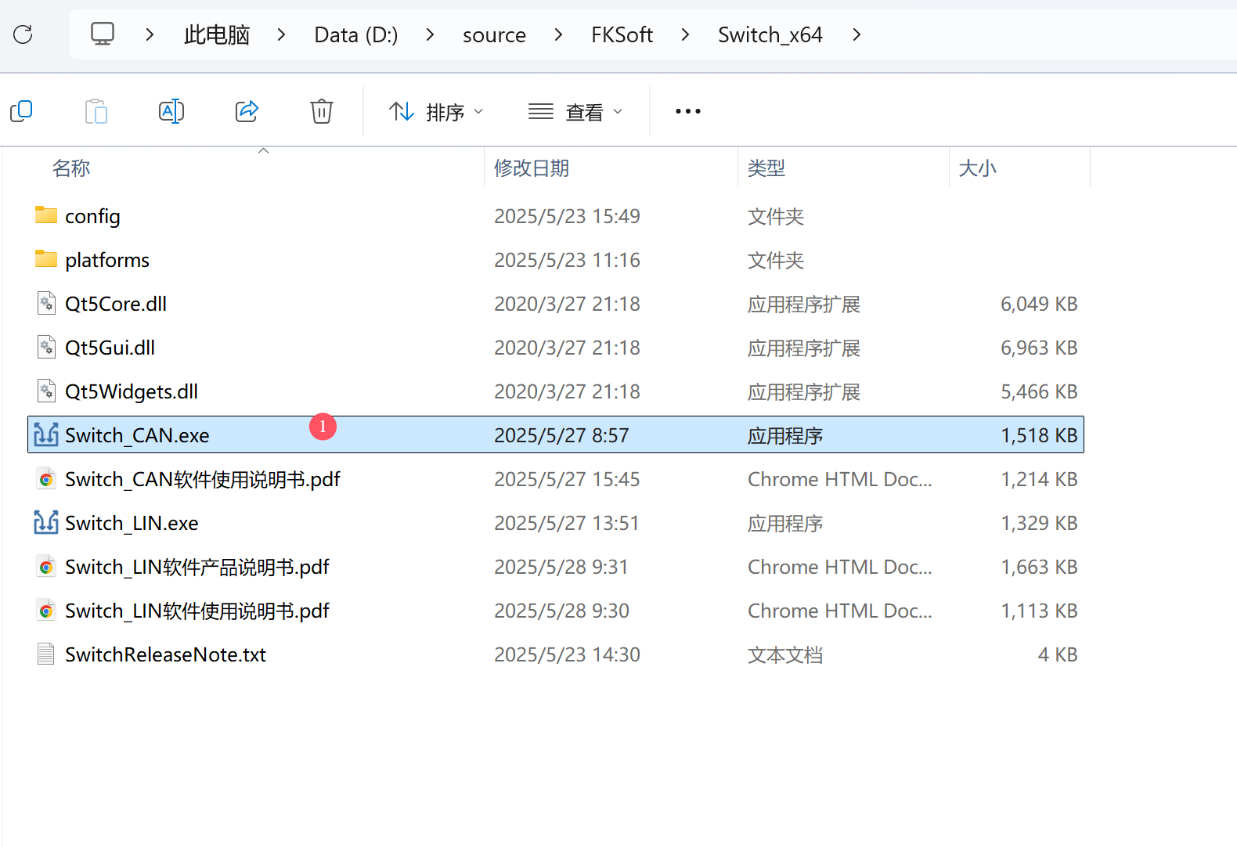

五、软件功能
软件主界面速览：
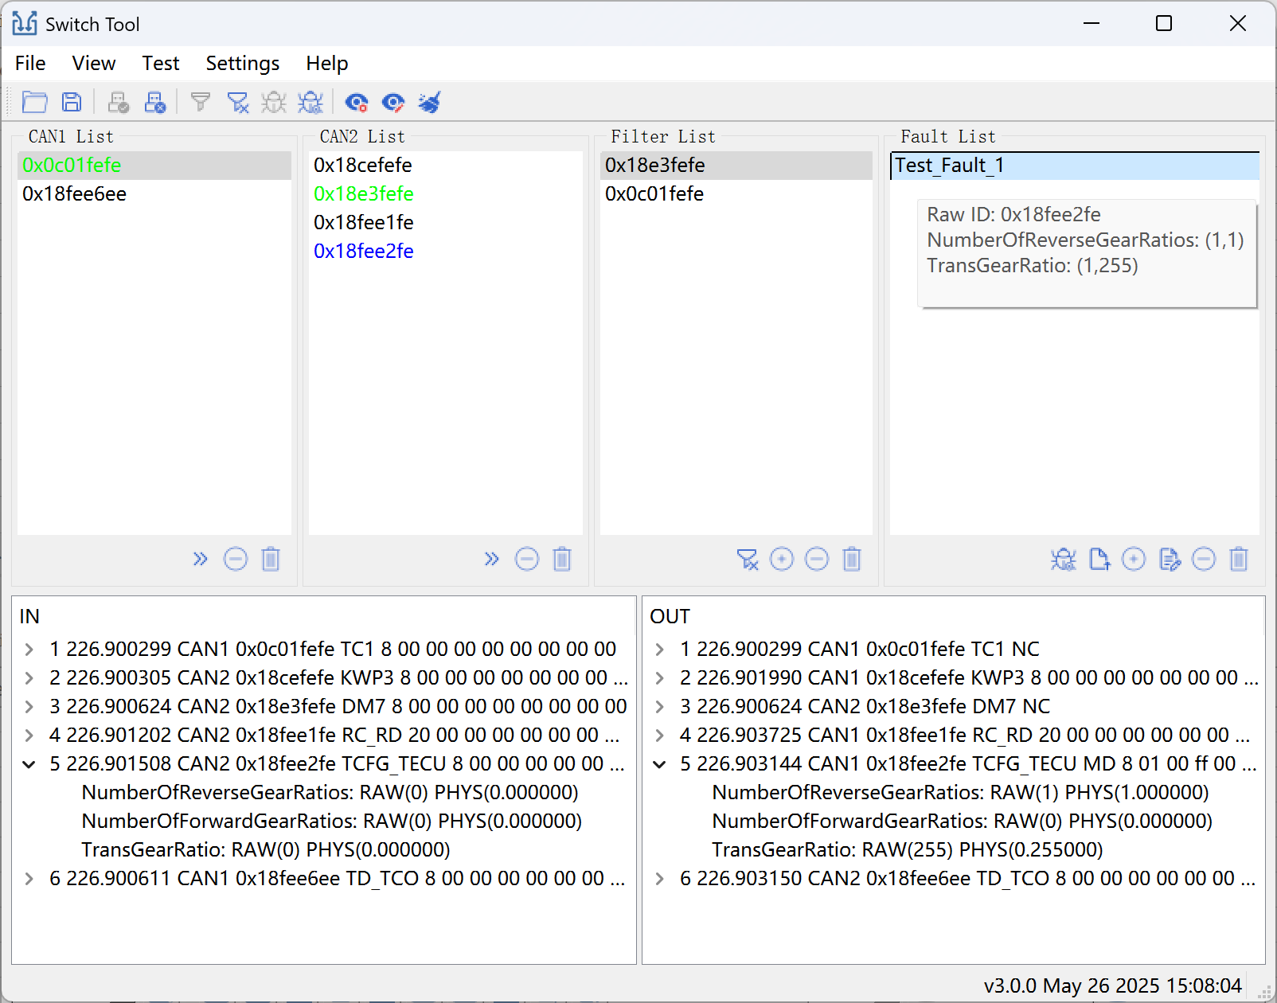
特别说明：下文CANx表示接收报文的CAN通道列表。
- 设备管理
- 连接设备：
- 点击“打开设备”。
正常情况下会连接成功，异常则会弹框提示。
注意：当本机连接了同一IP的多个设备时，需要输入本地网卡IP（即连接设备的网卡IP）后再点击“打开设备”。
- 打开通道：
- 点击“开启CAN1”。
- 点击“开启CAN2”。
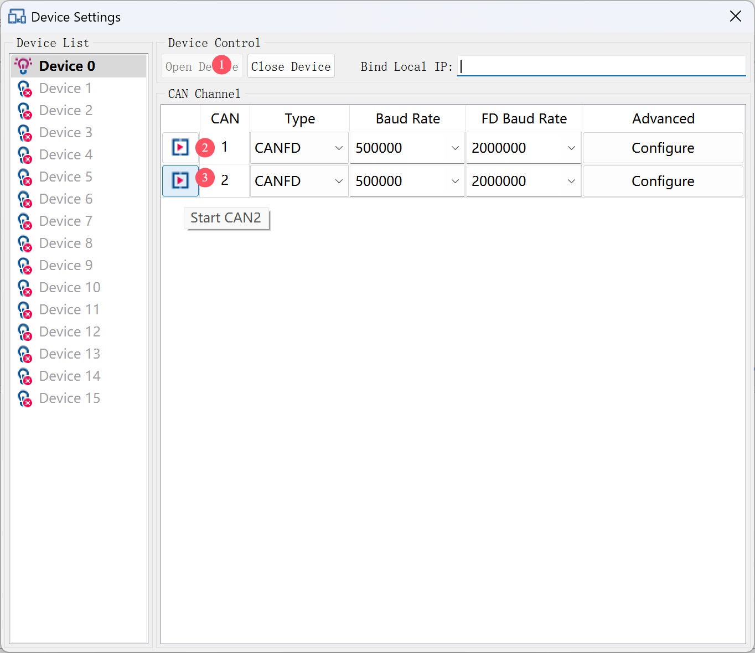
2. 报文过滤
- 开始过滤 ：
- 点击“启动过滤”按钮。
- 在 CAN1、CAN2列表选择报文 ID，点击“添加到过滤”或双击。
此时报文ID 出现在过滤列表中，并且CANx 列表该报文 ID 变绿色。OUT视图中该报文添加“NC”标识。
- 停止过滤:
- 点击“停止过滤”按钮。
大约10秒后，CANx 列表该报文 ID 恢复为黑色。OUT视图中该报文无“NC”标识。
3. 故障注入：
- 添加故障（DBC方式）:
- 点击“添加故障”按钮。弹出故障编辑对话框。
- 点击“添加信号”按钮。弹出信号选择对话框。
- 选择需要添加的信号，点击“确认”按钮，关闭信号选择对话框。
信号选择支持消息名称和信号名称过滤，当DBC文件定义的消息很多时，使用过滤功能，可快速定位需 要新增的信号。
- 点击“新增”按钮，关闭故障编辑对话框。
此时，故障列表中会显示新增故障的名称，鼠标悬停故障名时，会显示修改信号的相关信息。
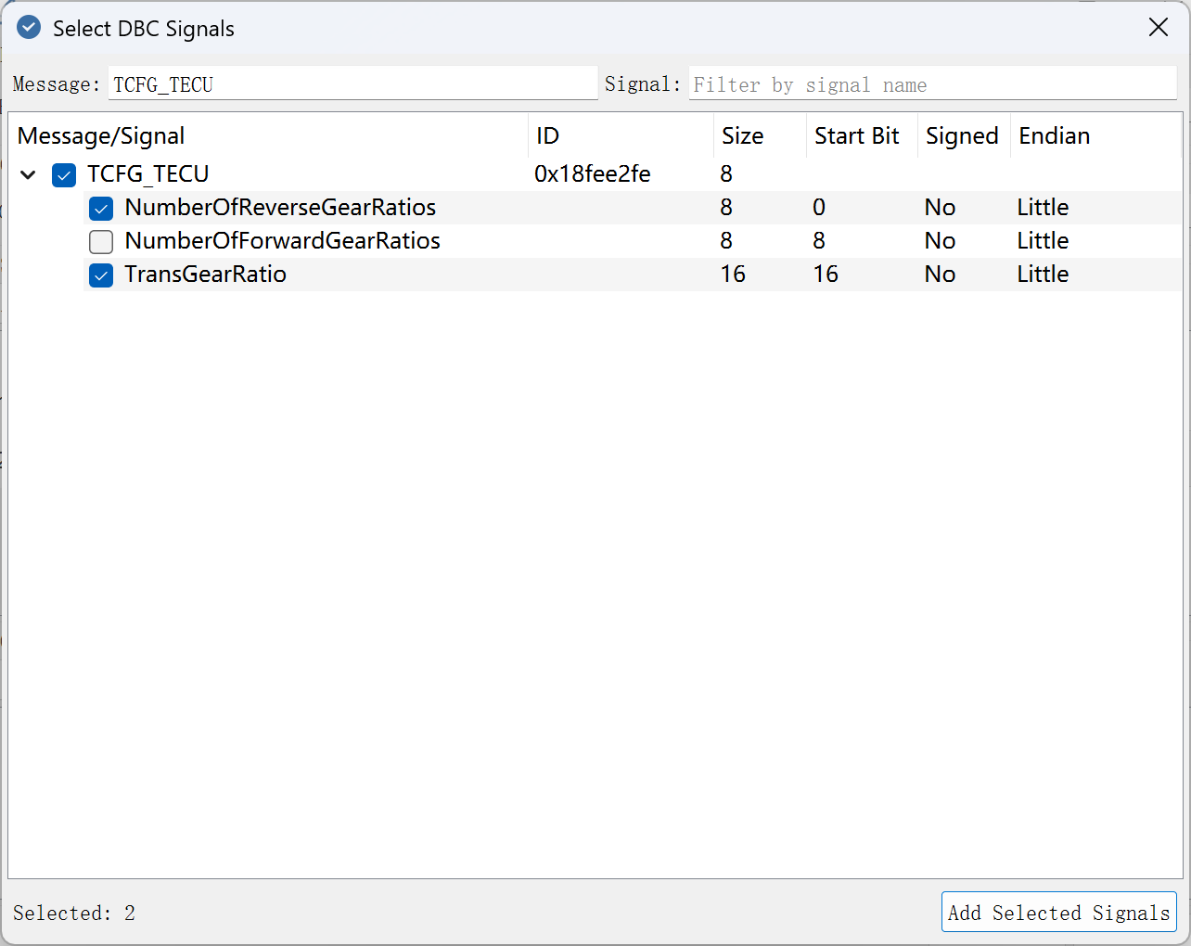
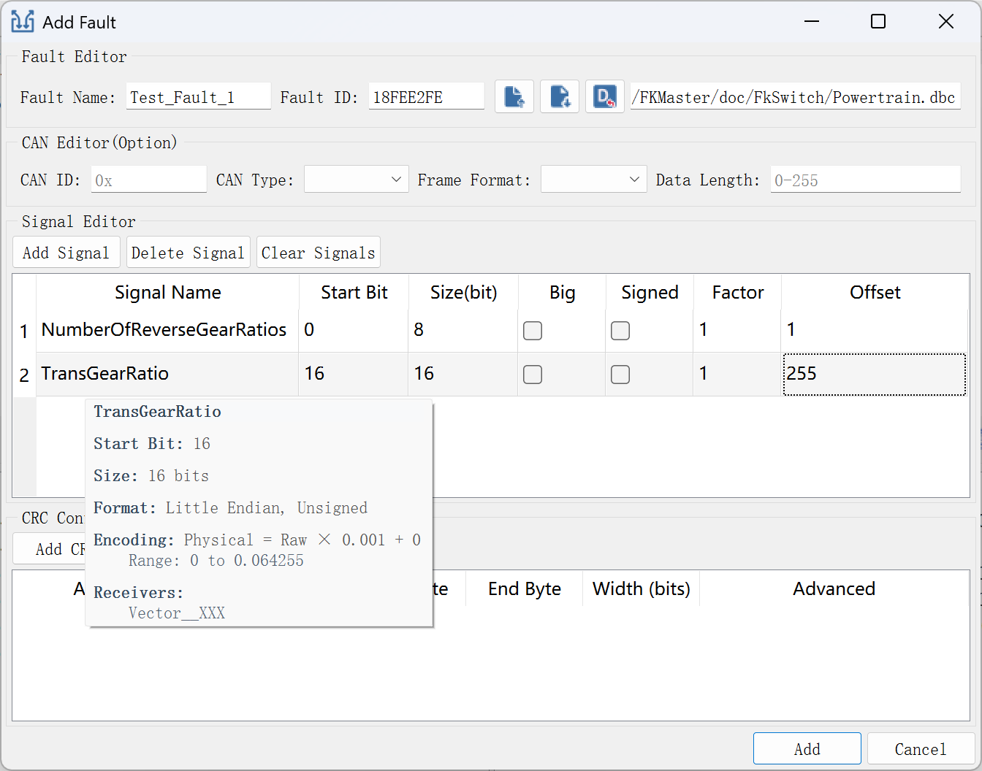
- 开始故障注入:
- 点击“启动故障”按钮。
此时CANx列表该报文 ID（即故障ID） 变蓝色。OUT视图中该 报文添加“MD”标识。
- 停止故障注入:
- 点击“停止故障”按钮。
大约10秒后，CANx列表该报文ID（即故障 ID） 恢复为黑色。 OUT视图中该报文无“MD”标识。
4. 总线负载：
可实时查看CAN网络总线负载情况
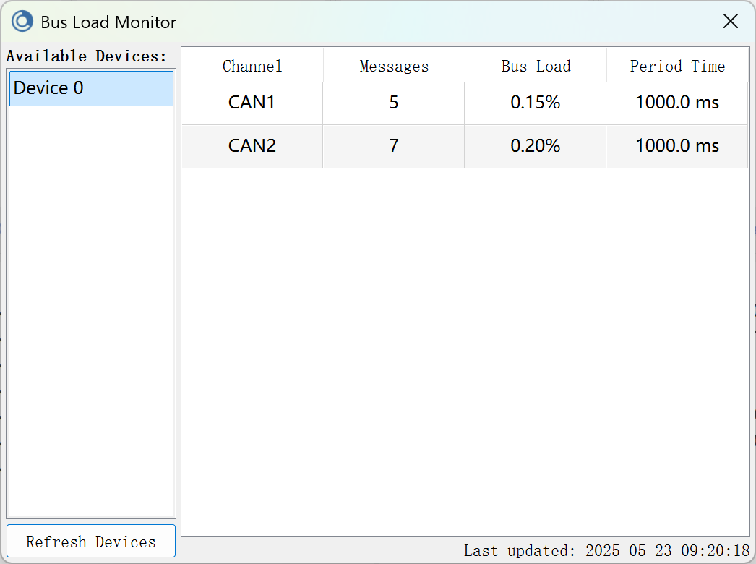
5. 日志管理：
- 视图设置：
日志视图默认显示原始报文，支持DBC方式显示，点击“日志视图配置”按钮进入配置界面进行配置。
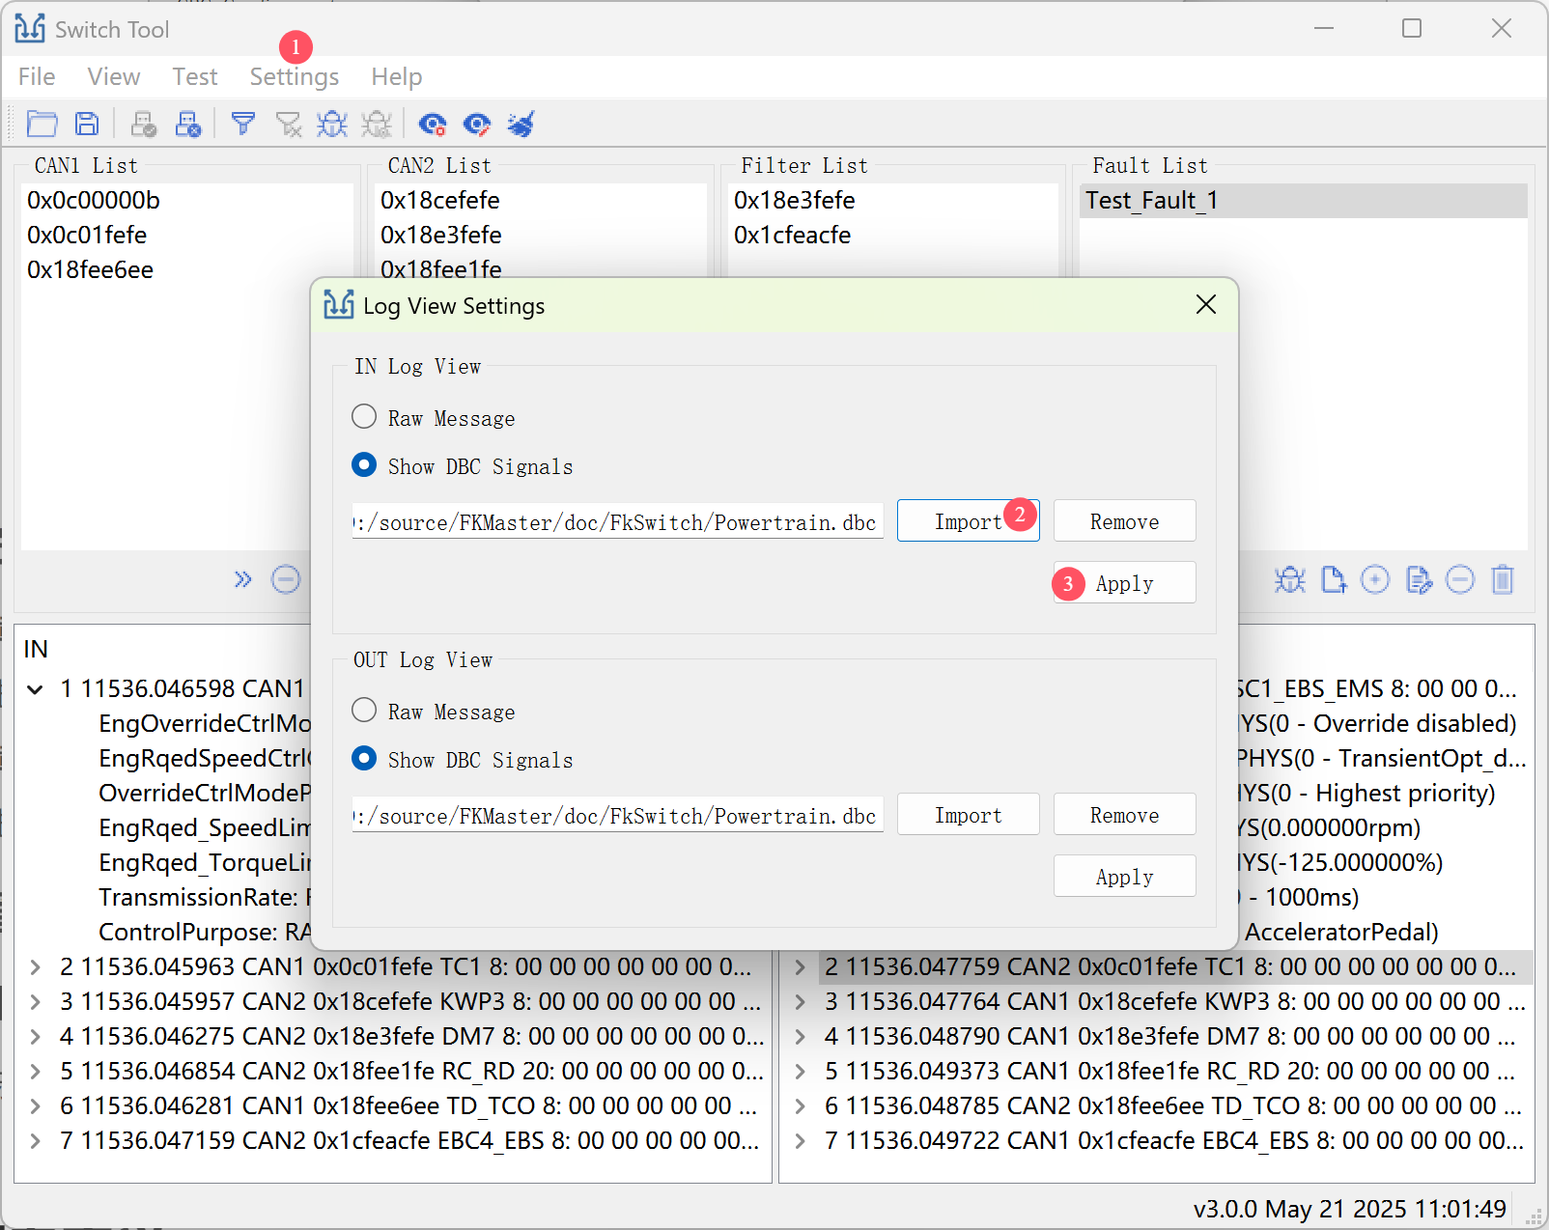
- 报文过滤：
日志视图支持过滤功能，点击“日志视图过滤”按钮进入过滤界面进行设置。
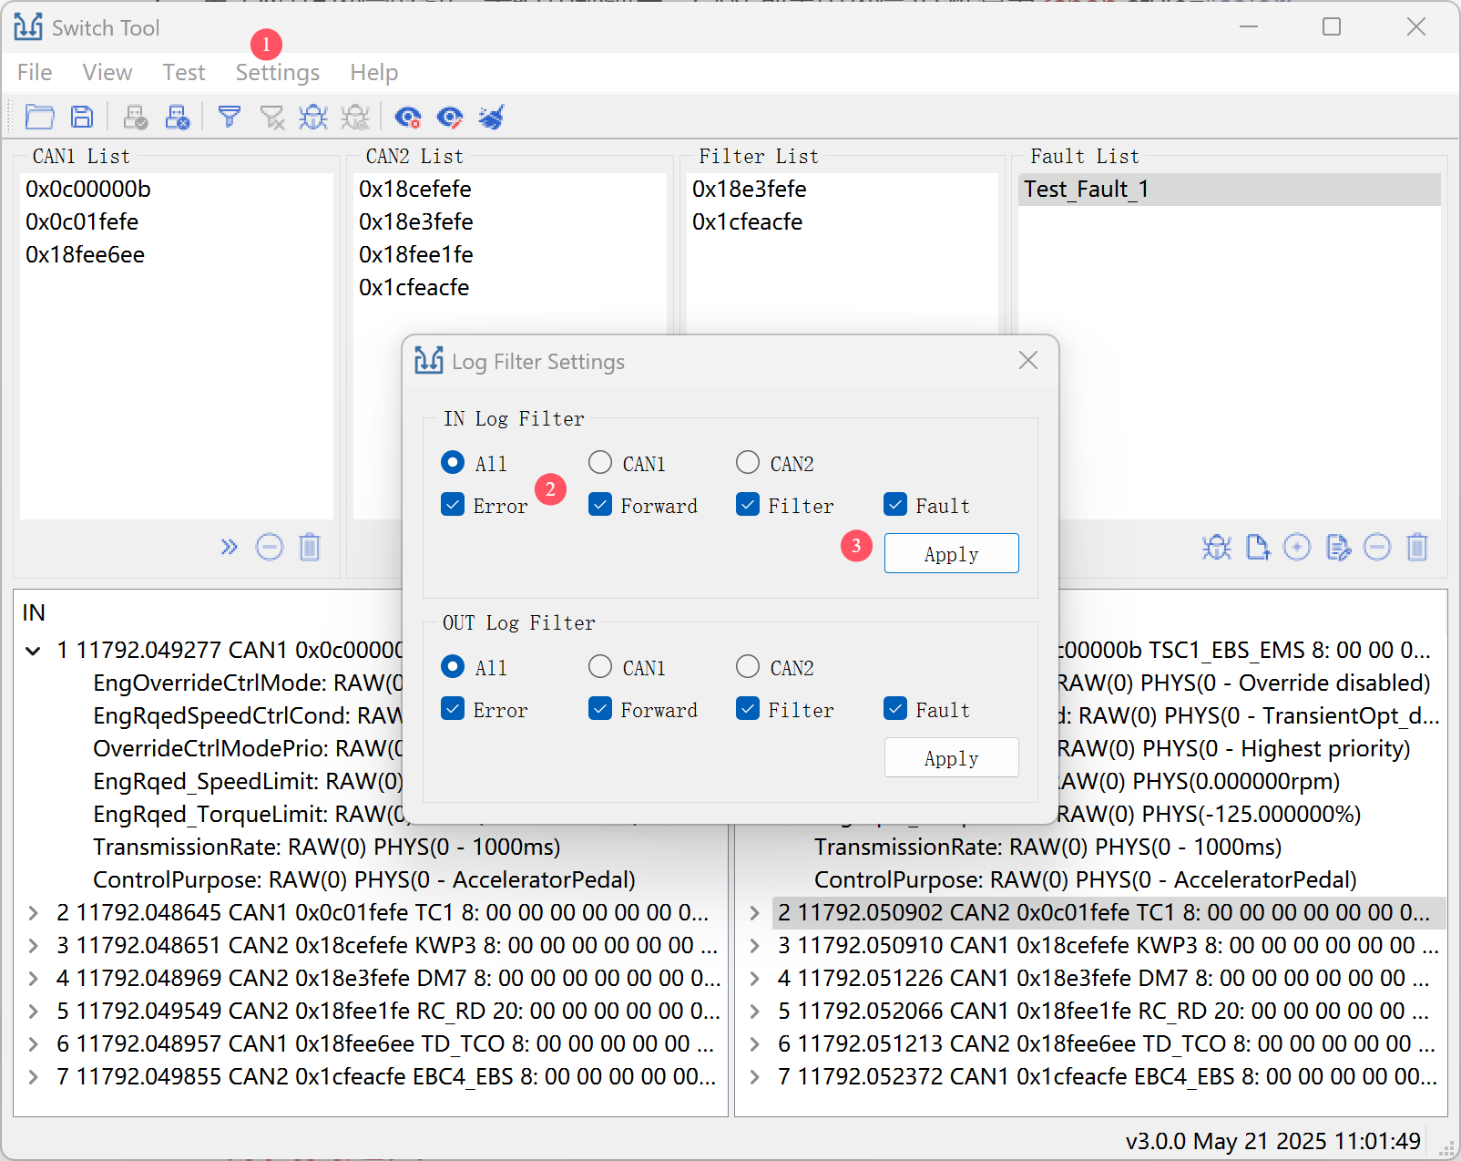
- 报文录制：
支持在线录制CSV和ASC格式报文，可点击“日志录制”按钮进入录制界面进行操作。
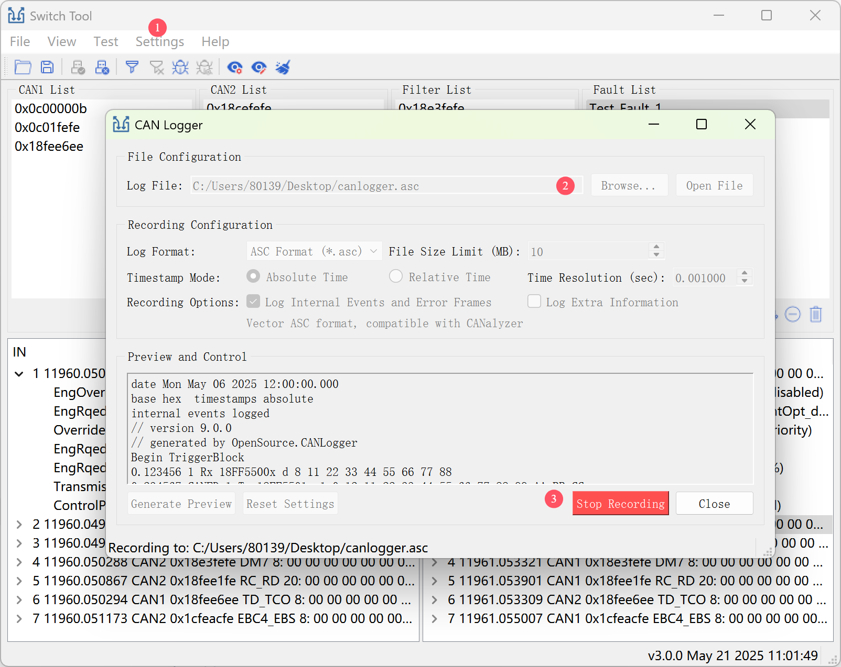
- 时间设置：
日志视图默认显示相对设备的时间，可点击“显示时间设置”按钮进入配置界面进行设置。
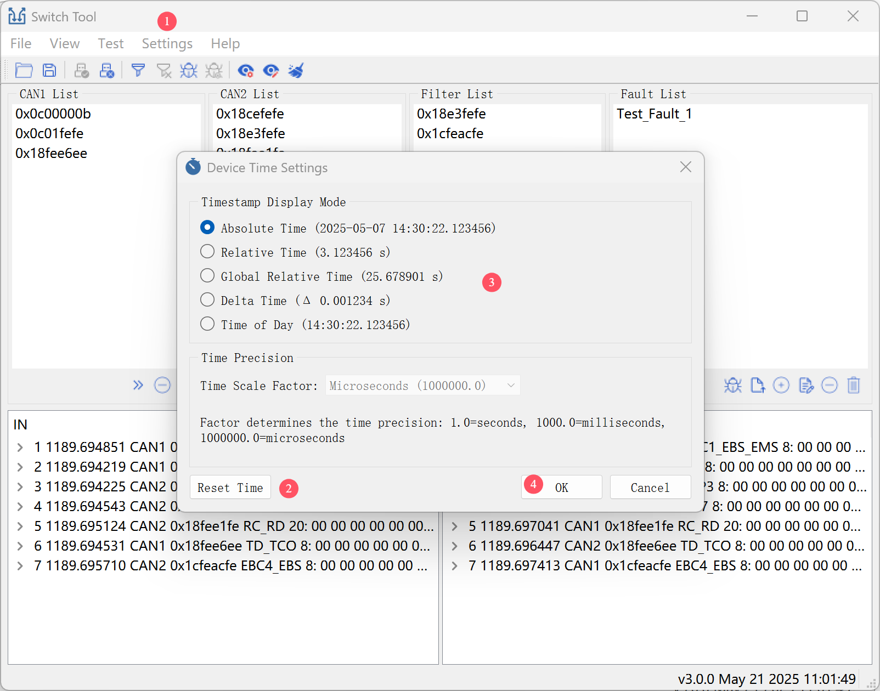
注意：设置时间显示格式前，建议重置时间。
5. 界面自定义：
- 放大/缩小界面。
- 拖动工具栏。
- 调整CAN1/CAN2、过滤、故障列表大小。
- 通过“视图”菜单显示/隐藏窗口。
- 鼠标悬停IN/OUT视图顶部，上下调整布局
- 鼠标IN/OUT视图中间，左右调整布局。

六、注意事项
1. 确保两端设备波特率匹配。
2. 调试日志仅在必要时开启，避免资源占用。
3. 建议测试后及时保存测试脚本，防止数据丢失。

